Peningkatan Kompetensi UMKM dalam Penyusunan Anggaran Penjualan di Cikarang Pusat
Neng Asiah ^{a,1}, Adibah Yahya ^{b,2*}, Eka Giovana Asti ^{b,3}, Indra Permana ^{b,4} , Nazwa Putri Hidayat ^{b,5}, Dede Samsul Muarif ^{b,6}
^{1,2,4,5,6} Universitas Pelita Bangsa, Jl Inspeksi Kalimalang Arah Deltamas, Bekasi 17530, Indonesia
³ Universitas IPWIJA, Jl. H. Baping No.17 Susukan, Ciracas, Jakarta Timur, Jakarta 13750, Indonesia
¹ neng.asiah@pelitabangsa.ac.id; ² adibah.yahya@pelitabangsa.ac.id *; ³ ekagiovanaasti@yahoo.co.id, ⁴putrihidayatnazwa@gmail.com, ⁵samsulmuarif2198@gmail.com
* corresponding author

ARTICLE INFO |  | ABSTRACT (10pt)
Article history  Received  Revised  Accepted |  | The goal of sales budget support is to help companies or organisations create, implement, and oversee their own sales budget. The amount left over from the purchase price after products or services are sold for a predetermined period of time is known as the selling price. Analysing past data, answering client questions, determining target markets, and creating winning marketing campaigns are all steps in the process of creating a sales budget. The purpose of this step is to assist employees of SMEs in lowering sales pressure in the context of money management and business growth. This activity is intended to disseminate information about the advantages of lowering the purchase price, how fair competition can assist SMEs in reaching their financial objectives, and how this process can be maximised. This activity is anticipated to offer insights into the advantages of sales budget support, how SMEs may attain their financial objectives with the appropriate strategy, and how this process can be improved for increased efficacy. By offering advice on how businesses should plan and manage their sales budgets, this activity can also add to the body of knowledge on financial management and business planning. Over time, support from sales budgets can play a significant role in a company's ability to succeed and expand sustainably.  This is an open access article under the CC–BY-SA license.
Keywords
Budgeting
Sales
Competence

A. PENDAHULUAN
Pertumbuhan ekonomi Kabupaten Bekasi, yang diukur oleh beberapa indikator ekonomi, termasuk Produk Domestik Regional Bruto (PDRB) Kabupaten Bekasi, menjanjikan peluang investasi dan nilai tambah ekonomi bagi masyarakat. Selama lima tahun terakhir, sejak 2015 hingga 2019, ekonomi Kabupaten Bekasi telah berkembang lebih cepat dari rata-rata nasional, dengan pertumbuhan rata-rata 5,04% per tahun. Namun, pada tahun 2019, pertumbuhan ekonomi Kabupaten Bekasi mengalami perlambatan yang signifikan, hanya 4,18%, jauh di bawah rata-rata pertumbuhan ekonomi Jawa Barat dan nasional (Hendriwideta, 2019).
Kabupaten Bekasi merupakan pusat bisnis industri, terdapat kawasan terbesar di Asia Tenggara (Nurastuti et al., 2022). Namun, penyerapan karyawan di sektor industri akan bergantung pada kompetensi karyawan yang sesuai dengan industri. Pada akhirnya, mereka berusaha sekuat tenaga untuk bertahan hidup. Di Bekasi, usaha mikro kecil dan menengah (UMKM) memainkan peran penting dalam pembangunan ekonomi kota. Ini karena UMKM tidak terlalu rentan terhadap perubahan eksternal disebabkan tingginya penyerapan tenaga kerja dan rendahnya investasi. Bisnis kecil dan menengah (UMKM) dapat dengan cepat memanfaatkan berbagai peluang, seperti mengganti impor dengan produksi lokal dan memenuhi kebutuhan dalam negeri. Akibatnya, pertumbuhan UMKM memiliki kemampuan untuk mendorong diversifikasi ekonomi dan percepatan perubahan struktural merupakan prasyarat bagi pembangunan ekonomi yang stabil dan berkelanjutan dalam jangka panjang.
Pada awal tahun 2020, virus Covid 19, juga dikenal sebagai Corona, adalah penyakit misterius yang melumpuhkan kota Wuhan, Cina, pada akhir 2019. Kemudian menyebar ke seluruh dunia, terutama ke Indonesia. Perkembangan dan pertumbuhan UMKM di Indonesia kembali menguji ketahanan dunia usaha terhadap dampak perekonomian akibat pandemi COVID-19 yang menimbulkan sentimen negatif. Tidak dapat dipungkiri bahwa pandemi ini akan berdampak besar pada berbagai industri khususnya UMKM di wilayah Bekasi sehingga menghambat pertumbuhan usaha.
Selain itu, saat dunia bisnis memasuki era perdagangan bebas, usaha kecil dan menengah (UMKM) harus dipersiapkan untuk menghadapi tantangan pasar global. Menurut Sudarmi & Nur (2018) UMKM harus mempersiapkan dua kondisi utama: kondisi internal dan eksternal. Kondisi internal yang harus dilengkapi antara lain kualitas sumber daya manusia khususnya di bidang manajemen, organisasi, teknologi, dan pemasaran, keterampilan kewirausahaan, kemampuan UMKM dalam memperoleh modal, informasi dan teknologi pasar, serta faktor produksi lainnya.
Selain itu, ada beberapa kondisi eksternal yang harus dipenuhi oleh UMKM agar dapat berkembang dengan baik. Kondisi ini termasuk kebijakan pemerintah, hukum, persaingan pasar, kondisi ekonomi-sosial kemasyarakatan, infrastruktur, tingkat pendidikan masyarakat, dan perubahan ekonomi global. Selain itu, strategi pemberdayaan UMKM untuk dapat memasuki pasar global sangat penting untuk menjamin kelangsungan hidup UMKM.
Keterampilan dan kompetensi sangat penting bagi pemilik UMKM, terutama dalam pengelolaan usaha. Perencanaan diperlukan untuk semua bisnis (Anwar et al., 2019). Perusahaan dapat memperkirakan berbagai macam cara untuk mencapai tujuan mereka dengan melakukan perencanaan. Anggaran harus dibuat agar pimpinan perusahaan dapat melacak kemajuan bisnis dengan modal yang dikeluarkan. Semua bisnis harus memiliki anggaran. Anggaran penjualan adalah jenis anggaran yang sangat penting bagi perusahaan.
Manajemen dapat menggunakan anggaran penjualan ini sebagai dasar untuk membuat keputusan lebih lanjut. Jika anggaran penjualan tidak ditetapkan, maka kinerja dasar perusahaan dan tujuan manajemen tidak dapat ditentukan, dan kinerja perusahaan menjadi tidak teratur. Selain itu, perusahaan tidak dapat menetapkan anggaran untuk biaya produksi. Namun, jika mereka dapat melakukannya, hasilnya akan salah dan tidak memiliki dasar yang kuat (Kurniawati et al., 2018).
Pelaku UMKM di Forum UMKM Cikarang Pusat terdiri dari beberapa kategori usaha diantaranya fashion, craft, dan kuliner. Rata-rata pelaku UMKM saat ini ketika ditanyakan mengenai perencanaan mereka hanya memperkirakan kebutuhan mingguan saja. Sehingga perencanaan tahunan belum pernah dibuat. Salah satu permasalahan disebabkan oleh ketidaktahuan pelaku usaha dalam penyusunan anggaran.
UMKM sering menghadapi beberapa kesulitan dalam membuat anggaran penjualan. Beberapa kesulitan umum yang dihadapi oleh UMKM dalam proses penyusunan anggaran penjualan diantanya keterbatasan pengetahuan mengenai perencanaan usaha sehingga mereka belum mampu menyusun anggaran (Irawan & Zubir, 2023). Selain itu kurangnya perhatian UMKM atas data historis dikarenakan tidak adanya pencatatan yang memadai. Terjadinya ketidakpasatian pasar yang menyebabkan operasional usaha tidak stabil sehingga menyulitkan mereka untuk melakukan anggaran diawal usaha. Mengatasi kesulitan ini memerlukan pendekatan yang hati-hati dan pendampingan yang memadai. Dengan adanya kegiatan pendampingan diharapkan permasalahan yang dihadapi oleh pelaku UMKM dapat teratasi, dan untuk jangka panjang pelaku UMKM dapat membuat perencanaan bisnis secara sistematis dan komprehensif. Selain itu kemampuan UMKM dalam pengelolaan usahanya dapat meningkat melalui kegiatan pendampingan dan pelatihan penyusunan anggaran penjualan.

B. PELAKSAAAN DAN METODE
Metode pelaksanaan kegiatan PKM dilakukan melalui beberapa tahapan yaitu tahap awal dengan melakukan survei, cek lokasi, wawancara kepada pelaku UMKM, merencanakan pelaksanaan kegiatan. Tahap pelaksanaan dilakukan diawali dengan pemaparan materi kemudian memberikan contoh pembuatan anggaran dan praktik penyusunan anggaran penjualan. Berikutnya dilakukan evaluasi atas kegiatan PKM melalui penilaian hasil penyusunan anggaran serta memberikan umpan balik atas penyusunan anggaran tersebut.

Gambar 1. Metode Pelaksanaan

Pelaksanaan kegiatan Pengabdian Kepada Masyarakat (PKM) dilaksanakan di Kampus Universitas Pelita Bangsa. Pada tahap awal kegiatan, tim PKM melakukan wawancara dan diskusi mengenai laporan keuangan usaha yang telah dibuat oleh pelaku UMKM Forum UMKM Cikarang Pusat sebagai dasar penyusunan anggaran. Pada proses ini, tim pengabdian melakukan diskusi tatap muka secara langsung, mewawancarai Ketua Forum UMKM Cikarang Pusat, dan meminta data-data yang diperlukan dalam proses pengabdian kepada masyarakat.

C.HASIL DAN PEMBAHASAN
Tahap awal adalah tahap persiapan dengan melakukan wawancara dan mengidentifikasi kebutuhan mitra, setelah diketahui kebutuhannya kemudian menjadwalkan pelaksanaan kegiatan PKM. Tahap berikutnya adalah pelaksanaan PKM yang berisi pemaparan materi, pelatihan penyusunan anggaran dan praktik membuat anggaran penjualan. Kemudian dilakukan diskusi dan tanya jawab terkait permasalahan yang dihadapi oleh pelaku usaha. Tahap selanjutnya yaitu monitoring dan evaluasi yang bertujuan untuk memberikan penilaian dan umpan balik terkait pelaksanaan kegiatan PKM
Pada pelaksaaan kegiatan, tim melakukan persiapan terlebih dahulu terkait dengan waktu dan tempat pelaksanaan. Setelah ditetapkan, pada hari pelaksanaan, dilakukan pemaparan materi terlebih dahulu mengenai pentingnya anggaran dan anggaran penjualan. Pertama-tama peserta kegiatan kami tanyakan mengenai laporan keuangan yang telah dibat selama menjalankan usahanya. Dari total peserta sebanyak 12 orang terdapat 8 peserta yang secara rutin membuat laporan keuangan dengan baik. Setelah itu kami lakukan diskusi dan sharing terkait anggaran usaha yang akan dibuat untuk periode mendatang.

Kegiatan berikut meliputi pelatihan dalam pembentukan anggaran yang efektif dan terstruktur. Tim pengabdian akan menjelaskan macam-macam beban dan pengeluaran yang perlu dimasukkan dalam pembuatan anggaran dan laporan keuangan.
Pada tahap ini, tim pengabdian akan memberikan contoh penganggaran berdasarkan pengeluaran yang disertakan dalam laporan dan memberi pelatihan dalam membuat anggaran yang tepat dan terstruktur. Selanjutnya, tim akan meminta peserta kegiatan untuk membuat anggaran dengan mengacu pada contoh penyusunan penganggaran yang relevan dengan usaha masing-masing peserta. Setelah peserta selesai menyusun contoh penganggaran, tim akan memberikan umpan balik dan koreksi untuk perbaikan lebih lanjut.
Berikut dokumentasi kegiatan atas peningkatan kompetensi UMKM dalam penyusunan anggaran penjualan:

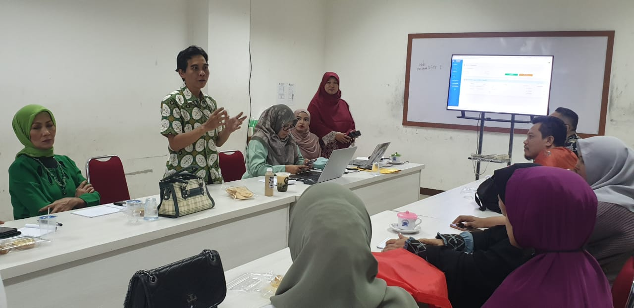
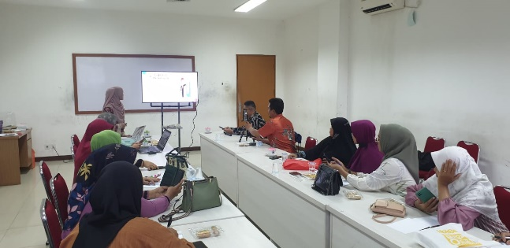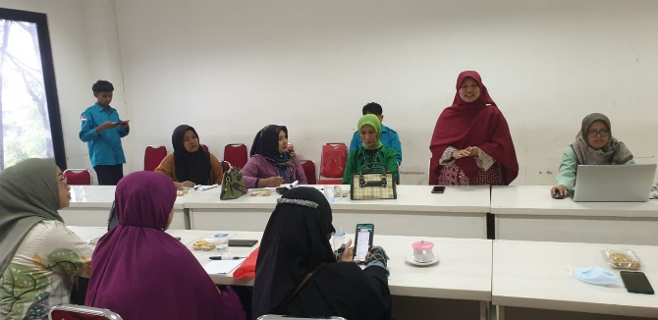
Gambar 2. Pelaksanaan Kegiatan Penyusunan Anggaran Penjualan

Berikut salah satu hasil penyusunan penganggaran beban dan pengeluaran peserta kegiatan Ibu Sri (Warung Kopi) dengan perkiraan sebagai berikut:

Ibu Sri memiliki rata-rata pendapatan selama 3 bulan terakhir sebesar Rp 9.000.000 dengan keuntungan sebesar Rp 1.500.000.
Pertama: hitung dahulu rata-rata penjualan = Rp 9.000.000/3 = Rp 3.000.000
Pendapatan yang mungkin didapat selama sisa tahun = Rp 3.000.000 x 9 = Rp 27.000.000
Perkiraan penjualan tahunan = Rp 9.000.000 + 27.000.000 = Rp 36.000.000.
Dengan penentuan penjualan sebesar 36.000.000 setahun kemudian menentukan berapa target pengeluaran untuk dapat mencapai laba yang diharapkan. Setelah itu, bandingkan dengan realisasi aktual transaksi.

Dari hasil tersebut dapat ditentukan tingkat anggaran untuk periode mendatang, sehingga pencapaian penjualan dapat terukur. Berikut simulasi penjualan selama bulan September 2023:
Tabel 1. Simulasi Anggaran Penjualan
No | Keterangan | Budget | Aktual | Persentase
1 | Penjualan | 3.000.000 | 3.150.000 | Naik 5%
2 | Pengeluaran
 | Pembelian Barang | 2.202.500 | 1.825.000 | Turun 17%
 | Persediaan Barang Saat ini | 826.000 | 680.200 | Turun 17%
 | Harga Pokok Penjualan | 1.376.500 | 1.144.800 | Turun 17%
 | Biaya listrik dan air | 300.000 | 350.000 | Naik 16%
 | Upah jaga warung | 450.000 | 500.000 | Naik 11%
 | Total pengeluaran | 2.126.500 | 1.944.800 | Turun 9%
3 | Laba | 873.500 | 1.205.200 | Naik 37%

Dari hasil simulasi yang telah dilakukan pada warung ibu Sri, dapat simpulkan bahwa dengan kenaikan penjualan 5% dan penurunan pengeluaran sebesar 9%, terdapat peningatan keuntungan sebesar 37%. Setelah dibuat pencatatan dan penyusunan anggaran, peserta kegiatan menyadari bahwa sebenarnya usaha yang dijalankan mendapatkan keuntungan yang cukup besar. Namun peserta juga kebingungan atas hasil tersebut, karena uang aktualnya tidak ada. Dari sini kami jelaskan bahwa secara pencatatan keuntungan dengan arus kas terdapat perbedaan, bisa saja penyebabnya adalah pencatatan yang kurang tertib sehingga beberapa transaksi kemungkinan sudah dilakukan namun tidak dilakukan pencatatan. Setelah mengikuti kegiatan ini, peserta sangat antusias untuk memulai membuat anggaran agar dapat dibandingkan dengan realisasinya.

D. PENUTUP
Simpulan
Kegiatan pengabdian kepada masyarakat merupakan upaya untuk memberikan solusi praktis dan teoritis terhadap permasalahan sosial. Berdasarkan pelaksanaan kegiatan Pengabdian Kepada Masyarakat pada Forum UMKM Cikarang Pusat, dapat disimpulkan bahwa penganggaran yang tepat dan terstruktur mempunyai manfaat yang besar dalam mendukung peningkatan kapasitas pelaku ekonomi UMKM. Dengan adanya penganggaran yang baik, pelaku usaha dapat lebih memahami anggaran penjualan dan unsur-unsur terkait, seperti berbagai biaya yang dikeluarkan dan laba bersih yang dicapai selama bulan tersebut. Melalui kegiatan ini, tim pengabdian memberikan saran kepada pemilik usaha UMKM dalam membuat anggaran penjualan. Tujuannya untuk membantu perusahaan memahami lebih dalam keadaan bisnis sebenarnya. Langkah ini dinilai penting agar pelaku usaha bisa berinovasi berdasarkan pola anggaran penjualan.

Saran
Setelah pelaksanaan program Pengabdian Kepada Masyarakat (PKM), beberapa kegiatan memerlukan perbaikan di masa mendatang, diantaranya yaitu jumlah peserta PKM yang belum mencapai target, saran ke depannya agar dilakukan observasi mendalam mengenai kesediaan kehadiran. Selanjutnya mengenai alat peraga dalam kegiatan PKM, saran agar tim lebih mempersiapkan segala hal yang berkaitan dengan pelaksanaan PKM.
Walaupun terdapat beberapa kendala, namun kegiatan dapat dilaksanakan dengan baik atas kerjasama tim PKM dan tim Desa yang telah memberikan waktu dan tenaganya untuk kegiatan ini. Begitupula kerjasama peserta kegiatan yang antusias dalam mengikuti kegiatan PKM ini.

E. DAFTAR PUSTAKA
Anwar, A., Ruma, Z., & Budiyanti, H. (2019). Pelatihan penyusunan anggaran komprehensip pada pemilik usaha gerabah di Kecamatan Pattallassang Kabupaten Takalar. Prosiding Seminar Nasional Lembaga Penelitian Dan Pengabdian Kepada Masyarakat Universitas Negeri Makassar, 2019(8), 492–494.
Hendriwideta, Y. (2019). Pengembangan Kewirausahaan Pangan Lokal Kabupaten Bekasi. Jurnal Ilmiah Respati, 10(1), 1–9. http://ejournal.urindo.ac.id/index.php/pertanian/article/view/352
Irawan, C., & Zubir. (2023). Pendampingan Penyusunan Laporan Penganggaran (Budgeting) Penjualan dan Beban Pada Usaha Leton Coffe Pekanbaru. ABDIMAS Lectura: Jurnal Pengabdian Masyarakat, 1(1), 39–59.
Kurniawati, D., Jamiyla, J., & Pratiwi, T. S. (2018). Analisis Anggaran Penjualan Sebagai Alat Perencanaan Laba Pada Pt Wahana Persada Karton Palembang. Jurnal Ilmiah Ekonomi Global Masa Kini, 8(1), 61–66. https://doi.org/10.36982/jiegmk.v8i1.301
Nurastuti, P., Dasman, S., Yahya, A., & Wirjawan, T. W. (2022). Pendampingan Implementasi Manajerial dan Aplikasi Akuntansi UMKM Pada Komunitas UMKM BEKEN di Kabupaten Bekasi. IKRAITH-ABDIMAS, 5(3), 79–82.
Sudarmi, E., & Nur, T. (2018). Analisis Faktor-Faktor yang Mempengaruhi Cash Holdings pada Perusahaan Manufaktur yang Tercatat di Bursa Efek Indonesia. Jurnal Esensi, 21(1), 14–33.

